


实验报告书

实验名称：《WEB应用开发》实验
——过滤器和监听器

学 号： 11803990419
姓 名： 潘怡
指导老师： 王柯柯
时 间： 2021.04

计算机科学与工程学院
一、实验项目
实验9：过滤器Filter
实验10：监听器Listener
二、主要内容（完善以下内容，尽量详细）
1、实验9Filter完成的内容
（1）实验名称
过滤器Filter
（2）实现的功能
字符编码过滤器，登陆访问过滤器，IP黑名单过滤器
（3）实验步骤
a)字符编码过滤器
编写EncodingFilter字符编码过滤器，并在web.xml中进行过滤器配置。使用注解的方式添加该过滤器的初始参数，在Filter的生命周期开始即init()的时候从注解中读取WebInitParam参数，将获取到的参数定义为所有页面响应内容的字符编码。我们可以在/Unit9/from.jsp 页面提交查询学生的姓名，经过过滤器过滤后跳转至/ServletCharacter 页面查看查询结果。
b)登陆访问过滤器
编写FilterPermission登陆访问过滤器，并在web.xml中进行过滤器配置，该过滤器的功能为防止主页index.jsp被未登录用户访问，即防止未授权访问漏洞。View视图有index.jsp和login.jsp，index.jsp用于显示登陆成功以及当前用户名，login.jsp用于登陆。FilterPermission过滤器中检测session中是否存在username属性，若存在，该过滤器通过，若不存在，则重定向至login.jsp。在web.xml中当前过滤器只过滤了index.jsp，因为如果直接 /* 会导致用户一直重定向。当用户在login.jsp页面中输入的用户名密码传递至LoginAutoServlet时，该模块会查询数据库检测账户密码是否正确，正确则跳转index.jsp，并将登陆用户名添加到session的username属性中，若不正确，跳转至login.jsp页面。用户在login.jsp页面可以点击注销，进入ServletInvalidate模块，进行session.invalidate()，接着返回登陆界面。
c)IP黑名单过滤器
跟上述两个过滤器类似，编写过滤器代码后并配置web.xml文件，IP的过滤使用一个存储正则表达式的字符串数组实现，当需要过滤单个IP的时候，直接在字符串数组中进行添加即可，如果需要过滤某一个IP段，则编写正则表达式的规则放置在数组中实现，方便灵活禁止IP访问。遍历数组中的匹配规则，与当前访问网站的IP匹配时，跳转至notAllow.jsp页面
- 实验10Listener完成的内容
- 实验名称
监听器Listener
- 实现的功能
Servlet上下文监听器，域对象属性变更监听器，在线用户数监听功能
- 实验步骤
  - 网站访问计数功能
编写CountUser WebServlet实现网站登陆计数功能，使用注解方式创建ServletCxtListener监听器，在创建servletcontext的时候就会执行其生命周期中的contextInitialized方法，在销毁servletcontext时就会执行其生命周期中的contextDestroyed方法，并在控制台输出相应信息。
  - 域对象属性变更监听器
编写ServletCxtAttrListener监听域对象属性的变更信息，当域对象属性增加时执行其attributeAdded方法，当域对象属性修改时执行其attributeReplaced方法，并在控制台输出相应的信息。依托CountUser WebServlet的网站登陆计数功能，当域对象属性—登陆次数不断增加时，会不断调用attributeReplaced方法，并输出相应信息。
  - 在线用户数监听功能
用来监听当前网站的用户在线数量，编写OnlineUserListener监听器，通过上下文属性中的user存储在线用户数，为了防止在高并发情况下用户数阻塞缺失，在user属性中使用线程安全的AtomicInteger对象来进行计数。当sessionCreated时，如果servletcontext中没有user属性，初始化其为0，接着调用AtomicInteger incrementAndGet()令其自增，重新存储进上下文，当sessionDestroyed时，调用AtomicInteger decrementAndGet()方法令其自减，重新存储进上下文。在OnlineUser.jsp页面能够看到当前在线用户人数，也能够注销当前登录状态。
- 两次实验的架构图，分别说明相应Filter、Listener、Servlet或JSP页面完成功能，如下所示：
实验9 Filter 架构图：
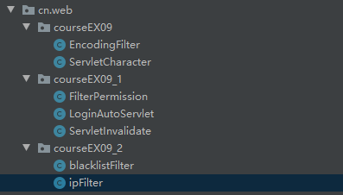
EncodingFilter：字符编码过滤器
ServletCharacter：中文显示学生姓名servlet
FilterPermission：用户登录限制过滤器
LoginAutoServlet：登陆控制检测servlet
ServletInvalidate：注销servlet
ipFilter：IP黑名单过滤器

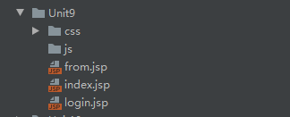
From.jsp：提交学生模糊资料页面
Index.jsp：欢迎主页
Login.jsp：登陆页面

实验10 Listener 架构图：
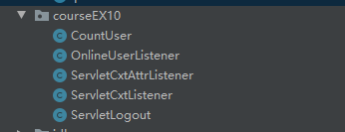
CountUser：登陆计数servlet
OnlineUserListener：当前用户数量监听器
ServletCxtAttrListener：servlet域对象属性监听器
ServletCxtListener：servlet上下文监听器
ServletLogout：注销servlet
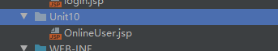
OnlineUser.jsp：显示当前在线人数页面

- 运行主要界面
- 实验9Filter各实验界面
- 字符编码过滤器
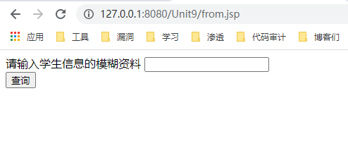
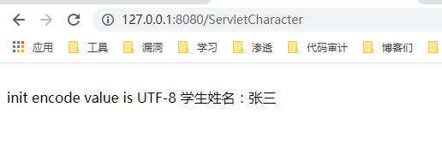
- 登陆访问过滤器
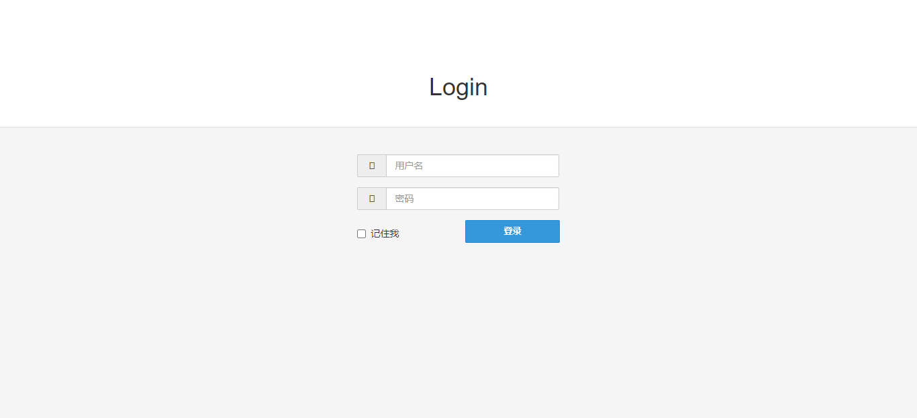
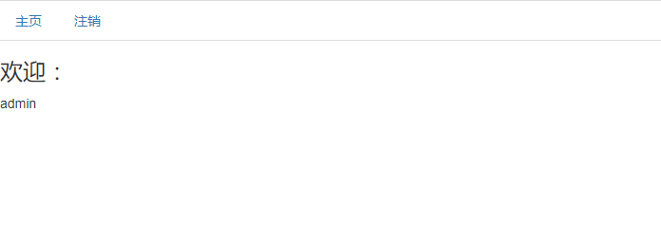
- IP黑名单过滤器
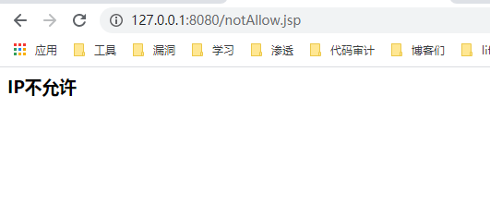
- 实验10Listener各实验界面
- Servlet上下文监听器
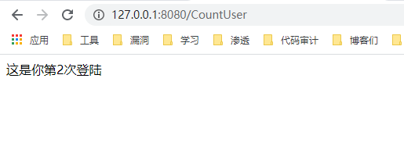
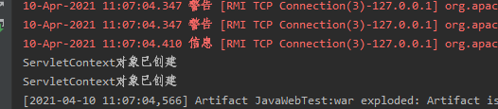
- 域对象属性变更监听器
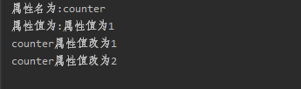
- 在线用户数监听功能
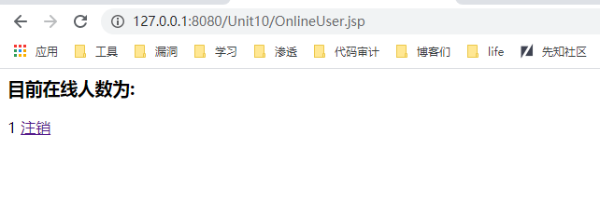
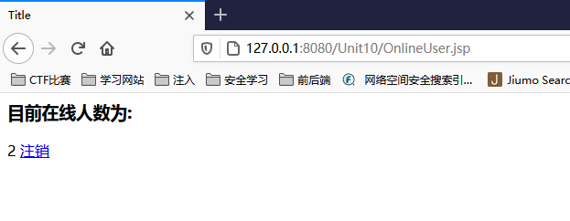
四、实验体会或课程建议
实验整体比较简单，让我学会了前后端通信和servlet的特性等知识，但各零散知识点还需要通过一个整体项目来进行练习和熟练。

